АДМИНИСТРАЦИЯ ФУРМАНОВСКОГО МУНИЦИПАЛЬНОГО РАЙОНА

ПОСТАНОВЛЕНИЕ

от 11.05.2021 №315

О внесении изменений в постановление администрации Фурмановского муниципального района от 20.12.2018 №1108 «Об утверждении положения об особо охраняемой природной территории Фурмановского муниципального района охраняемый природный комплекс «Березовая роща в д. Белино»

В соответствии с Федеральным законом от 06.10.2003 №131-ФЗ «Об общих принципах организации местного самоуправления в Российской Федерации», Федеральным законом от 14.03.1995 N 33-ФЗ "Об особо охраняемых природных территориях", Законом Ивановской области от 06.05.2011 N 39-ОЗ "Об особо охраняемых природных территориях в Ивановской области", руководствуясь Уставом Фурмановского муниципального района,
ПОСТАНОВЛЯЕТ:
1. Внести изменения в приложение 1 к постановлению администрации Фурмановского муниципального района от 20.12.2018 № 1108 «Об утверждении положения об особо охраняемой природной территории Фурмановского муниципального района охраняемый природный комплекс «Березовая роща в д. Белино» (далее – приложение 1):
1.1. Пункт 1.7 приложения 1 читать в следующей редакции: «Особо охраняемая природная территория Фурмановского муниципального района охраняемый природный комплекс "Березовая роща в д. Белино» имеет площадь 71217 кв. м.».
1.2. Пункт 1.8 приложения 1 читать в следующей редакции: «Особо охраняемая природная территория Фурмановского муниципального района охраняемый природный комплекс "Березовая роща в д. Белино» представляет собой березовую рощу площадью 71217 кв. м., в центре которой расположен обелиск павшим героям Великой Отечественной войны. Предназначение: для повседневного кратковременного отдыха и транзитного пешеходного передвижения населения».
1.3. Дополнить приложение 1 пунктом 2.5 следующего содержания: «Посещение физическими лицами, а также лицами, не проживающими на территории Фурмановского муниципального района Ивановской области, особо охраняемой природной территории Фурмановского муниципального района охраняемый природный комплекс «Березовая роща в д. Белино» осуществляется бесплатно».
2. Дополнить постановление администрации Фурмановского муниципального района от 20.12.2018 №1108 «Об утверждении положения об особо охраняемой природной территории Фурмановского муниципального района охраняемый природный комплекс «Березовая роща в д. Белино» приложением 2 (форма графического описания особо охраняемой природной территории).
3. Настоящее постановление вступает в силу со дня официального опубликования.
4. Опубликовать настоящее постановление в Вестнике администрации Фурмановского муниципального района и Совета Фурмановского муниципального района, разместить на официальном сайте Фурмановского муниципального района.
5. Контроль за исполнением настоящего постановления возложить на председателя комитета по муниципальному контролю администрации Фурмановского муниципального района.

Глава Фурмановского
муниципального района Р.А. Соловьев

Смирнов А.Е.
2-20-20

КАРТА (ПЛАН)
Особо охраняемой природной территории Фурмановского муниципального района
охраняемый природный комплекс "Березовая роща в д. Белино"
Сведения об объекте землеустройства
№ п/п | Характеристики объекта землеустройства | Описание характеристик
1 | 2 | 3
1. | Местоположение объекта землеустройства | Ивановская обл, Фурмановский р-н
2. | Площадь объекта землеустройства ± величина погрешности определения площади (Р ± АР) | 71217 кв.м ± 805 кв.м
3. | Иные характеристики объекта землеустройства | На всей территории ООПТ запрещаются:  А) вырубка деревьев и кустарников, кроме выборочных санитарных рубок деревьев и кустарников и санитарной обрезки древесно-кустарниковой растительности;  Б) повреждение деревьев и кустарников, выкапывание молодых всходов древесных и кустарниковых пород;  В) использование менее ценных пород деревьев и кустарников при проведении компенсационных посадок;  Г) умышленное причинение беспокойства, отлов и уничтожение, а также разорение гнезд птиц;  Д) размещение и разбрасывание мусора, пищевых отходов в неустановленных местах;  Е) устройство бытовых и промышленных свалок;  Ж) разведение и поддержание костров, сжигание сухих листьев и травы, в том числе весенние палы;  З) осквернение обелиска павшим героям Великой Отечественной войны;  И) размещение рекламных и информационных щитов, не связанных с функционированием особо охраняемой природной территории.  На всей территории ООПТ разрешается:  А) транзитное пешеходное движение;  учебные экскурсии, фотографирование и видеосъемка ландшафтов, пейзажей, отдельных видов растений;  Б) кратковременный отдых жителей Фурмановского муниципального района и его гостей;  В) заготовка и сбор дикорастущих плодов, ягод, орехов, грибов, других пригодных для употребления в пищу лесных ресурсов (пищевых лесных ресурсов), а также недревесных лесных ресурсов;  Г) организационная подкормка птиц с целью сохранения популяции;  Д) противоклещевая обработка;  Е) мероприятия по благоустройству, озеленению особо охраняемой природной территории.

КАРТА (ПЛАН)
Особо охраняемой природной территории Фурмановского муниципального района
охраняемый природный комплекс «Березовая роща в д. Белино »
Сведения о местоположении границ объекта землеустройства
1. Сведения о частях границ объекта землеустройства
Обозначение части границ |  | Описание прохождения части границ
от точки | до точки
1 | 2 | 3
1 | 2
2 | 3
3 | 4
4 | 5
5 | 6
6 | 7
7 | 8
8 | 9
9 | 10
10 | 11
11 | 12
12 | 12
13 | 14
14 | 15 | -
15 | 16 | -
16 | 17
17 | 18 | -
18 | 19
19 | 20 | -
2.0 | 21
21 | 22
22 | 1

КАРТА (ПЛАН)
Особо охраняемой природной территории Фурмановского муниципального района охраняемый природный комплекс "Березовая роща в д. Белино"
Сведения о местоположении границ объекта землеустройства
1. Система координат -
2. Сведения о характерных точках границ объекта землеустройства
Обозначение характерных точек границ | Координаты, м |  | Метод определения координат и средняя квадратическая погрешность положения характерной точки (M_{t}), м | Описание закрепления точки
 | X | Y
1 | 2 | 3 | 4 | 5
1 | 338844.60 | 226492.65 | -
2 | 338774.83 | 226534.85 | - | -
3 | 338760.68 | 226550.20 | - | -
4 | 338720.00 | 226577.50 | - | -
5 | 338722.30 | 226621.60 | - | -
6 | 338687.50 | 226628.50 | - | -
7 | 338699.00 | 226661.00 | - | -
8 | 338678.00 | 226677.00 | - | -
9 | 338668.11 | 226663.42 | - | -
10 | 338596.13 | 226493.05 | - | -
11 | 338563.65 | 226457.48 | - | -
12 | 338538.29 | 226455.14 | -
13 | 338456.00 | 226230.00 | -
14 | 338486.84 | 226233.93 | - | -
15 | 338571.26 | 226264.80 | -
16 | 338600.36 | 226277.94 | -
17 | 338635.25 | 226296.02 | - | -
18 | 338671.67 | 226318.87 | - | -
19 | 338713.79 | 226350.64 | - | -
20 | 338765.37 | 226397.15 | - | -
21 | 338791.51 | 226424.26 | - | -
22 | 338820.42 | 226458.67 | - | -
1 | 338844.60 | 226492.65 | - | -
3. Сведения о характерных точках части (частей) границы объекта землеустройства

4. Сведения о частях границ объекта землеустройства, совпадающих с местоположением внешних границ природных объектов и(или) объектов искусственного происхождения
Обозначение части границ |  | Описание прохождения части границ
от точки | до точки
1 | 2 | 3
- | - | -

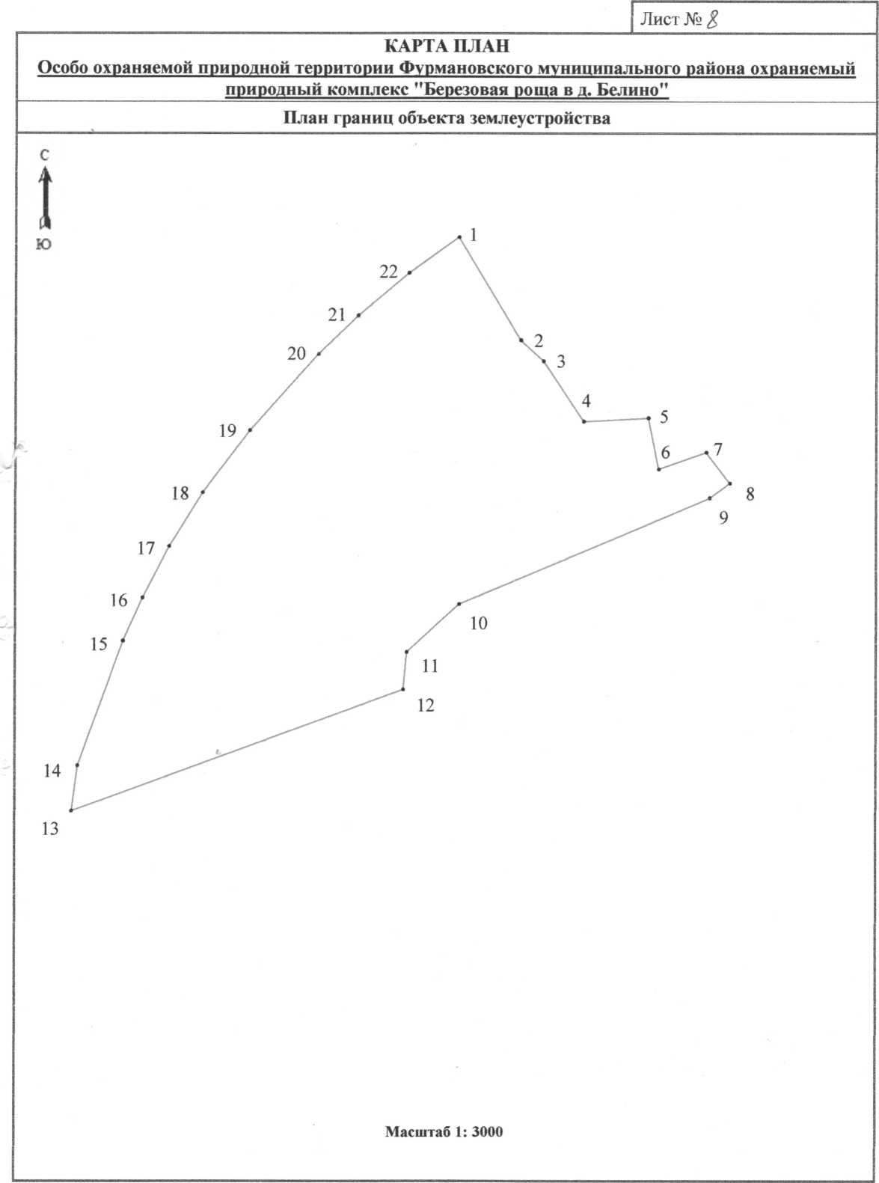

КАРТА ПЛАН
Особо охраняемой природной территории Фурмановского муниципального района охраняемый природный комплекс "Березовая роща в д. Белино"
План границ объекта землеустройства
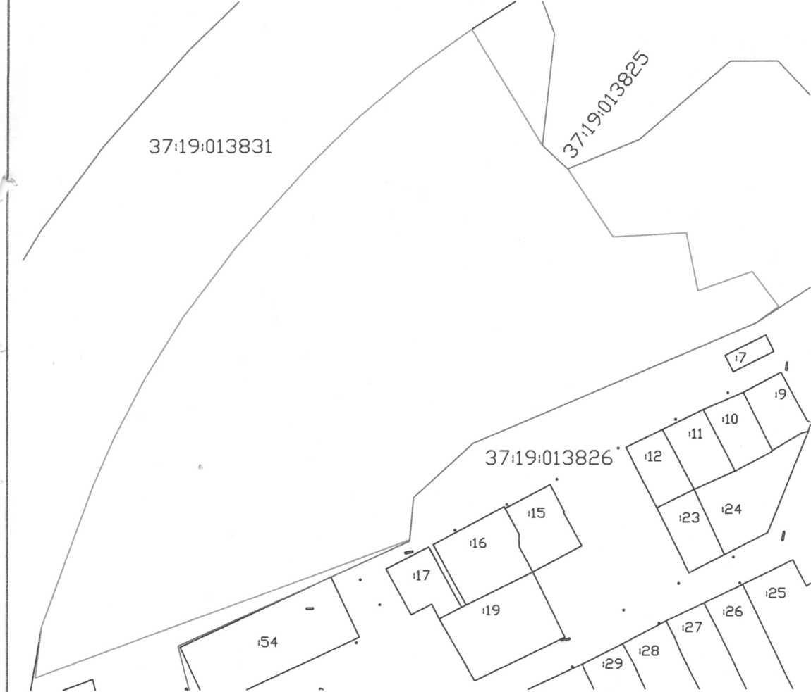
КАРТА ПЛАН
Особо охраняемой природной территории Фурмановского муниципального района охраняемый природный комплекс "Березовая роща в д. Белино"
План границ объекта землеустройства
Условные обозначения и знаки для оформления графической части карты (плана)
Обозначения земельных участков, размеры которых не могут быть переданы в масштабе разделов графической части:
 | ■ | Обозначение точки земельных участков, имеющиеся в ГКН сведения о границе которых достаточны для определения ее положения на местности.
 | □ | Обозначение точки земельных участков, имеющиеся в ГКН сведения о границе которых не достаточны для определения ее положения на местности.
 | ■ | Обозначение точки земельных участков, представляющих собой единое землепользование с преобладанием обособленных участков, имеющиеся в ГКН сведения о границах которых достаточны для определения их положения на местности.
 | □ | Обозначение точки ранее учтенных земельных участков, представляющих собой единое землепользование с преобладанием обособленных участков, имеющиеся в ГКН сведения о границах которых не достаточны для определения их положения на местности.  Граница ранее учтенного земельного участка, представляющего собой единое землепользование с преобладанием условных участков, имеющиеся в ГКН сведения о границах которых достаточны для определения их положения на местности.
Граница земельного участка, представляющего собой единое землепользование с преобладанием условных участков, имеющиеся в ГКН сведения о границах которых не достаточны для определения их положения на местности.
Обозначения земельных участков, размеры которых могут быть переданы в масштабе разделов графической части:
 | о | Характерная точка границы, сведения о которой не позволяют однозначно определить ее положение на местности.
 | • | Характерная точка границы, сведения о которой позволяют однозначно определить ее положение на местности.  Существующая часть границы земельных участков, имеющиеся в ГКН сведения о которой достаточны для определения ее местоположения.
— | — | Вновь образованная часть границы земельных участков, сведения о которой достаточны для определения ее местоположения.
-- | — | Существующая часть границы земельных участков, имеющиеся сведения о которой не достаточны для определения ее местоположения.
н
м
КАРТА ПЛАН
Особо охраняемой природной территории Фурмановского муниципального района охраняемый
 | природный комплекс "Березовая роща в д. Белино"
 | План границ объекта землеустройства
— | Вновь образованная часть границы земельных участков, сведения о которой не достаточны для определения ее местоположения.
-ф- | Базовая станция при спутниковых наблюдениях (GPS или ГЛОНАСС)
△ | Пункты опорной межевой сети (ОМС), (пункт ГГС)
□ | Пункты съемочного обоснования, созданные при проведении кадастровых работ
V | Межевые знаки, которые использовались в качестве опорной сети или съемочного обоснования
и | Внемасштабный площадной участок, границы которого установлены декларативно
— ■ ■ | Граница субъекта Российской Федерации  Граница населенного пункта
— | Граница кадастрового округа
— — | Граница кадастрового района  Граница кадастрового квартала
Подпись | ( Французов В. А.) Дата _{г}
Место для оттиска печати лица, составившего карту (плана) объекта землеустройства

